Инструкция для участников опроса
- Проверить подключение Интернет на Вашем рабочем компьютере
- Перейти по ссылке (или набрать вручную в строке поиска): https://nsoko.smrhost.ru
- Откроется главная страница сайта
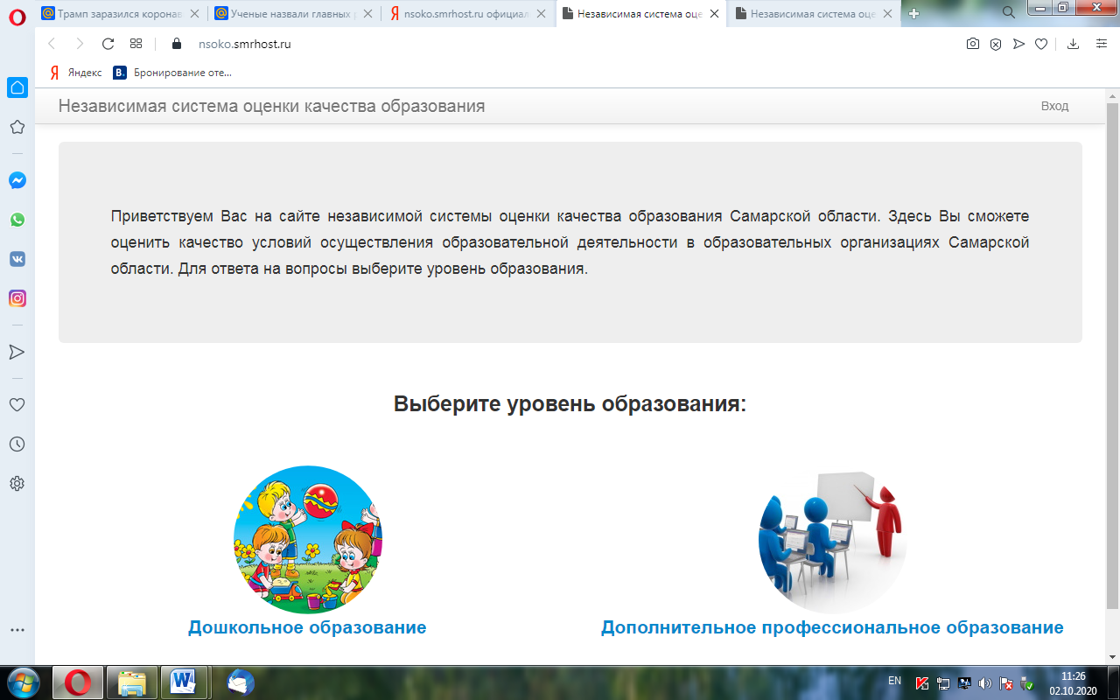
- Выбрать (нажать) на «Дополнительное профессиональное образование»
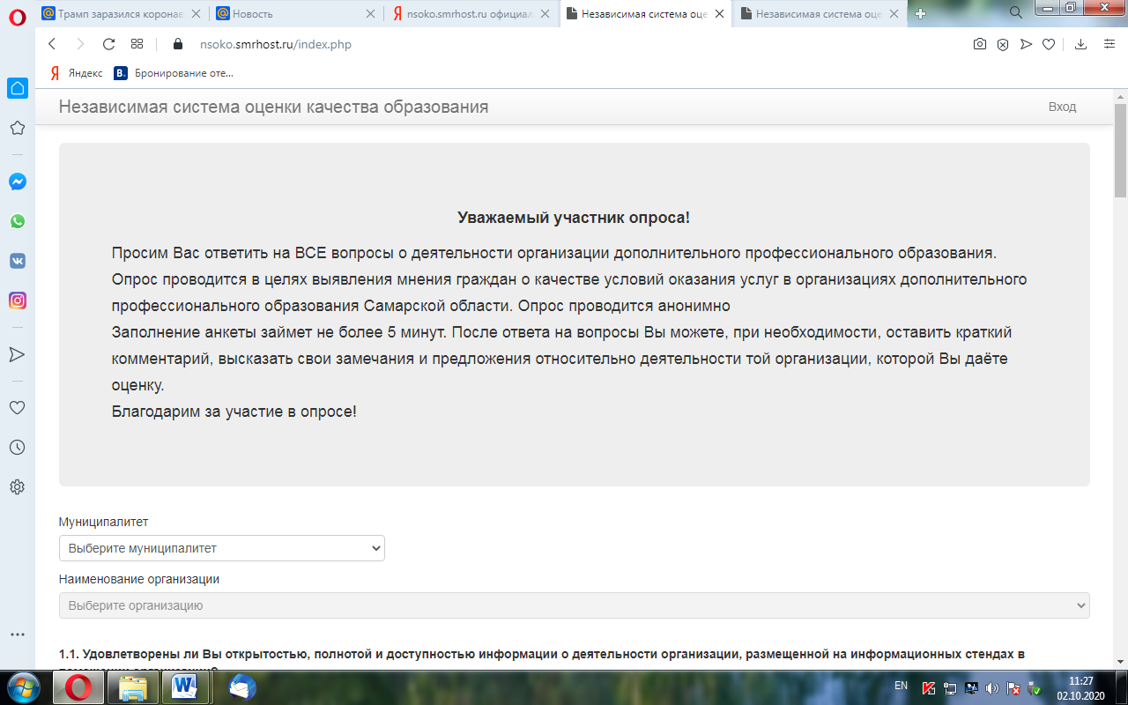

- Затем выбрать в окне «Муниципалитет» - (городской округ Самара)
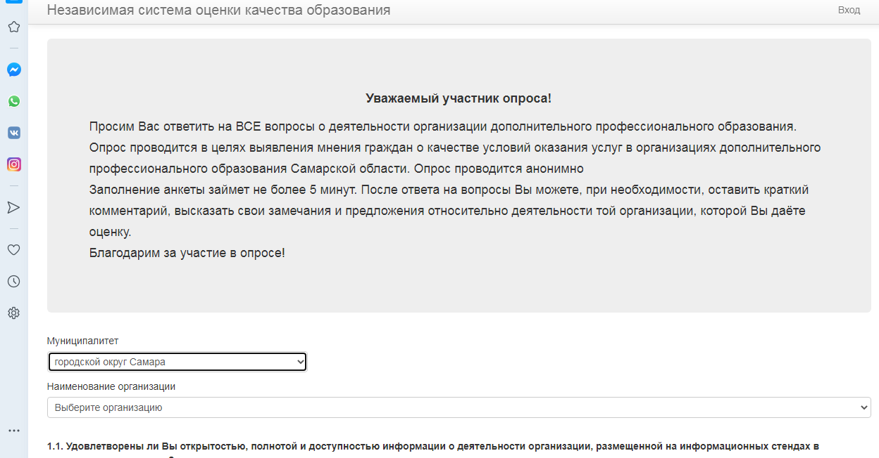
- Затем выбрать в окне «Наименование организации» - ГБУ ДПО Самарской области «Региональный центр мониторинга в образовании»

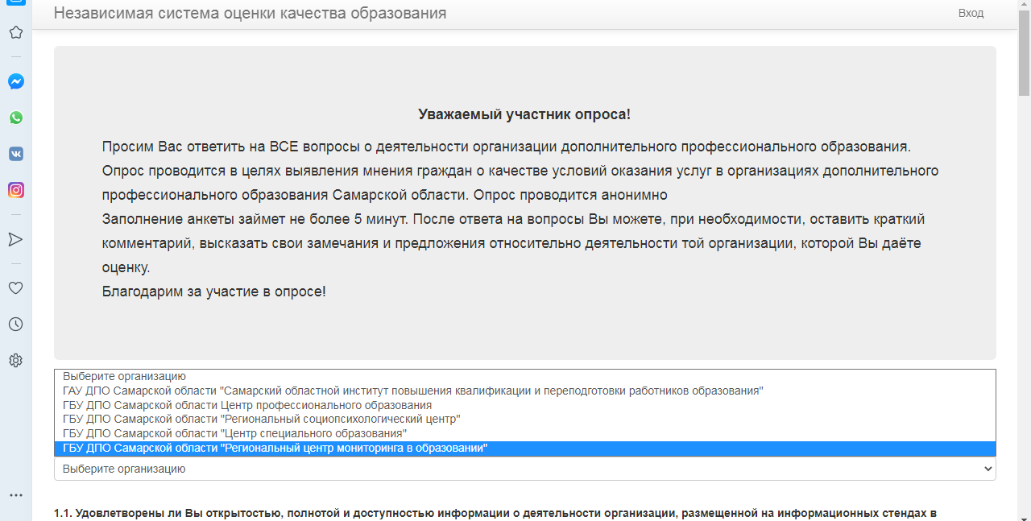

- Далее необходимо ответить на предложенные вопросы и нажать «Отправить»

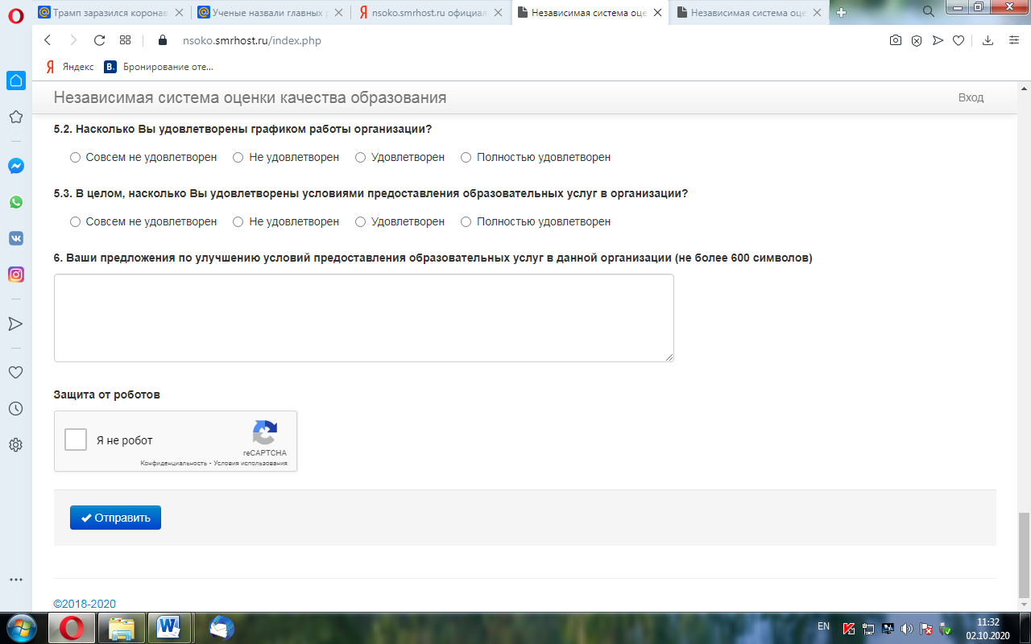

Важно!
Просим Вас ответить на ВСЕ вопросы о деятельности РЦМО. Опрос проводится в целях выявления мнения граждан о качестве условий оказания услуг в организациях дополнительного профессионального образования Самарской области. Опрос проводится анонимно.
Заполнение анкеты займет не более 5 минут. После ответа на вопросы Вы можете, при необходимости, оставить краткий комментарий, высказать свои замечания и предложения.
Благодарим за участие в опросе!

